Вариант 1: «Услуги общественного питания»
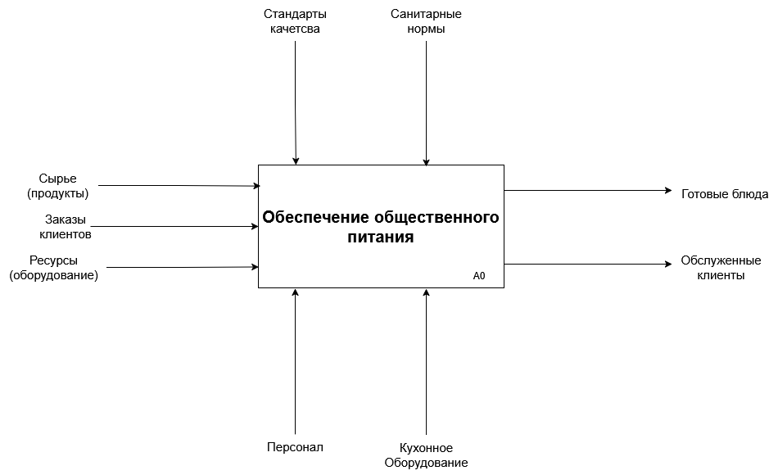
Рисунок 1 – IDEF0 Диаграмма верхнего уровня

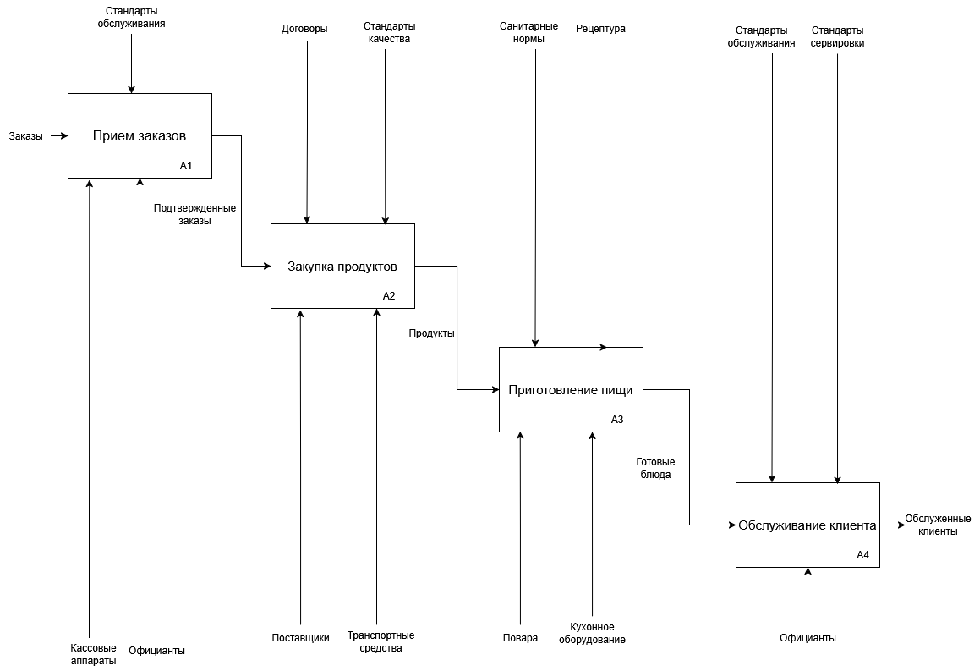
Рисунок 2 – IDEF0 Декомпозиция

